ПИРОГИ 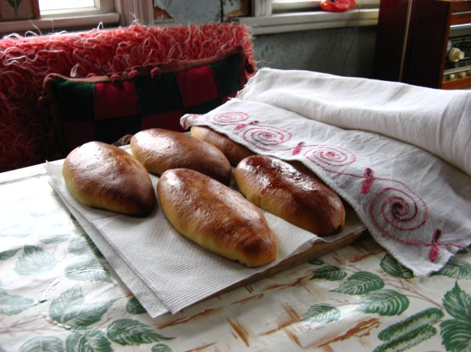
НИКОЛЬСКИЕ СЫТНЫЕ.
Добрый день. Хочу рассказать Вам свой универсальный рецепт сытных пирогов.
В первых строках своего рассказа хочу особо отметить, что главной составляющей вкусных пирогов является вкусное пышное тесто. Начинка (фарш) составляет не больше 10 процентов будущего успеха. Как то так получилось, что в моей семье пироги возложены на мужчин. Когда то знатным пекарем был мой прадед. Выпечке сделанной моим отцом до сих пор удивляются знакомые – у него свой проверенный годами рецепт. В моей практике было несколько лет «горячего» цеха (поваром у плиты), волей-неволей пришлось научиться и пирожки печь. Подчеркну, что самое главное в пирогах – приступать к приготовлению с хорошим настроением, они очень чувствуют и руки и настроение пекаря.
Итак, все просто: для начала нужно «завести» тесто. Для этого делаем простейшую «опару».
1 столовая ложка сухих дрожжей (лучше всего получается из быстродействующих типа «Фермепан», главное, чтобы дрожжи были свежие, не просрочены). Умеющим обращаться с настоящими прессованными дрожжами рецепт тоже подойдет, но для начинающих рекомендую сухие.
2 столовых ложки сахара – дрожжи должны почувствовать «сладенькое» и начать работать
3 столовых ложки муки – с горкой
300 мл теплой воды или молока. Лучше, конечно молока.
Ингредиенты смешиваем в посуде, в которой впоследствии будет происходить основной замес. Лучше эмалированной кастрюле, от нее тесто лучше отделяется. Надо найти теплое место, например у батареи или духового шкафа. Оставляем опару минут на 15. За это время ингредиенты начинают понимать, что от них требуется, как бы раздумывают.
Неспешно приступаем ко второму этапу. Надо заметить, что я всегда просеиваю муку через сито. Говорят, что во время просеивания мука дышит, получает кислород и пироги от этого будут заметно пышнее. Просеивайте прямо в опару, так и грязи меньше и удобней чувствовать тесто. На втором этапе добавляем:
-1 чайную ложку соли. Можно и поменьше, так как подмечал, что чем тесто солонее, тем оно «туже»
-1/3 стакана растительного масла (стакан объемом 250 мл)
-муку (у меня уходит 2-2,5 стакана, обычных граненых). Объем зависит от ее помола, клейковины, просева, влажности, производителя и т.д. Более точно количество муки вы определите тогда, когда несколько раз попрактикуетесь.
Далее постепенно, небольшими порциями добавляем просеянную муку и замешиваем тесто до такого состояния, когда оно перестанет приставать к рукам. Месите минут 10 и в это же время как бы передавайте тесту свое электричество и позитивную энергию. Вы почувствуете, когда тесто будет ласково-упруго по консистенции. Снова ставим его в теплое место на 20-25 минут. Лучше прикрыть емкость марлей, тесту нужно дышать и под закрытой крышкой оно может не «сработать».
Если в этот момент войти в нирвану и залипнуть в наблюдении, то можно увидеть, как Ваше тесто поднимется и увеличивается в объеме. Как правило, поднимается оно в 1,5-2 раза, это зависит от тепла и глубины выбранной посуды. Можно приступать к лепке, лучше всего это делать на присыпанной мукой поверхности или столе. Разделите тесто на шарики, размер каждого в ладони должен смотреться как средний помидор «Дамский пальчик». Из указанного количества продуктов получается теста ровно на противень пирогов. Начинку выбирайте по усмотрению и в соответствии с пожеланиями потребителей. На моей фотографии пироги с солеными груздями, но опробован этот рецепт и на капустных, яблочных луковых пирогах. Фарш можно приготовить пока поднимается тесто, но лучше заготовить заранее. Начинка из соленых грибов особых хлопот не составляет. Мелко рубим грузди и пассируем минут десять на сковороде – лучше пассировать со сметаной. Пару луковиц репчататого лука также меленько режем и обжариваем на сливочном. Как только лучок зазолотится, ингредиенты соединяем и начинка готова. Пироги на фотографии опробованы в готовке в русской печи, угощал друзей по случаю открытия дачного сезона. По настоянию мужской компании делал их специально крупными, грамм по 150, чтоб «радовался рот». Пирожки отсаживаем на противень и перед отправкой в духовку даем им немного расстояться и «подумать».
Замечено, что пироги кроме положительного душевного настроя повара, хорошо реагируют на музыку. Записи Раммштайн для этого дела не подходят, а вот за сольник иеромонаха Фотия отблагодарят пышностью и яркой корочкой.
Подходим к финалу. Садим пироги в духовку и смотрим за ними, лучше не открывая дверцу – через стекло. С заслонкой русской печи сложнее, зато печь и печет «мягче» - прозевать готовность сложно. Бывает, что пироги начинают быстрее румяниться у задней стенки, поддон в этом случае надо перевернуть другой стороной. Верх у Вас печет или низ плиты – это нужно выяснять с каждой отдельной плитой, у каждой свой характер, современные плиты капризны. Из личной практики могу сказать, что газовая плита печет пироги хуже электрической. Еще одно наблюдение касается сквозняков: пироги не любят открытых окон, придется это учитывать – в кухне должно быть жарко. Если плита «сушит» тесто, то на низ духовки полезно поставить миску с водой. Пирожки рекомендую делать швом снизу, а сверху смазывать кисточкой взбитым яйцом. Выпекать при 180 градусах до красивой корочки. Не спешите подавать пироги на стол – сверху их надо смазать маслицем и дать минут 10-15 постоять под закрытым полотенцем. На все про все уходит часа полтора. Кроме очевидной славы, в которой будет искупан автор пирогов, он получает и некоторые косвенные преимущества. Например, его точно не пошлют трясти половики или мыть посуду, что согласитесь, хоть и мелочь, но мелочь приятная.

